刘鹏茜，上海市优秀毕业生，上海海洋大学海洋生态与环境学院2015级环境工程专业学生，已被华东师范大学环境工程专业录取。她在学业上勤奋认真，绩点居专业第一，曾获国家励志奖学金，侯朝海奖学金等专项奖学金，并多次获得上海海洋大学人民奖学金一等奖；综合素质优秀，多次获得校“优秀学生”、“优秀学生标兵”、“优秀团员”等荣誉称号。

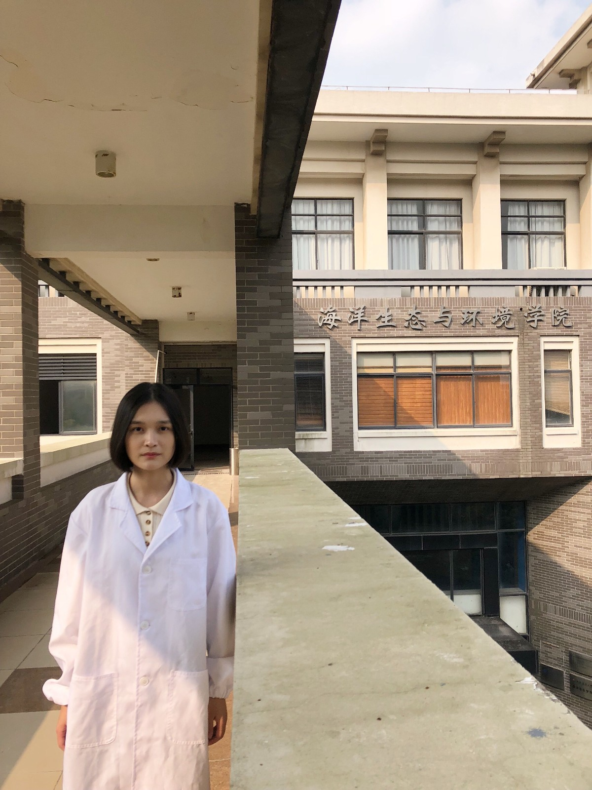
刘鹏茜从刚刚进入大学起，就注重培养自己良好的生活学习习惯。要求自己准时起床、参加运动，定期整理寝室，学会自己洗衣服，学会自己照顾自己，正确处理自己每月的生活费，不乱花费。还有重要的一点，她有着健康积极的生活态度，认真的对待每一件小事。
作为一名环境工程专业的学生，她认真学习，绝不故旷课，上课时专心听讲，做好课堂笔记，课后及时巩固复习，努力打下专业课的基础。及时难免有不擅长的地方，但也保证自己一定在短处上付出加倍的努力。而作为一个平凡普通的人，她也有低落困惑的时刻，每当此时，她总是选择乐观面对。因为乐观时希望的明灯，积极应对一切的人真正拥有内心的力量。她知道人只有拥有了积极乐观的态度，才能有战胜自己的可能。
她深信，在大学里，“两耳不闻窗外事，一心只读圣贤书”是万万不可取的。大学校园丰富而充实，她从来不把自己关在寝室和教室这两个房间。她积极参与社团活动，在练瑜伽时及锻炼了身体，有利于健康，也是给自己留出的一份沉静思考和放松的时间。她在学习专业课以外的时间，利用好每个时间碎片，学习自己感兴趣的日语。在其他同学放松休闲时，她抓紧时间背诵日语词汇，诵读句子，为多掌握一门外语而努力着。她觉得为自己喜欢的事而奋斗，花费多少时间都值得，更何况这也是扩宽视野的好机会，还能为自己的未来提供多一种可能。
在大一时，她从学长学姐们的口中，从老师们课堂上的只言片语里，对科研有了模糊的概念。虽然刚刚步入大学校园，对科研的理解只是自己肤浅对想象，但也已经在她心里埋下了好奇的种子。在老师的帮助下，同学们的共同协作下，大二时她第一次参与了大学生创新项目。从最初的资料检索，到最后设计制作的完成，这个关于大型海藻凋落的实验装置研发项目，让她终于了解到了科研的真实面目，感受到了科研的魅力。
在初见科研魅力之后，她更确定了自己的对科研的兴趣。第二次参加大创项目，她作为负责人，在老师的指导下，和小组成员们一起顺利进行。从旧项目的成员，再到新项目的负责人，她在科研里追逐着自己小目标，为奔向大目标而积累经验，锻炼自己。

